ADI
SOYADI
SINIFI-NO
İMZA
TARİH
ALDIĞI PUAN

EĞİTİM-ÖĞRETİM YILI
9.SINIF 1.DÖNEM 2.YAZILI SORULARI

1) ''Tüm fotosentez yapanlarda kloroplast bulunmaz.''
diyen bilim insanının yapacağı ilk uygulama aşağıdakilerden hangisidir?
A) Tahmin yapmak
B) Kontrollü deney
C) Veri toplamak
D) Gözlem yapmak
E) Hipotezini başka hipotezlerle karşılaştırmak

2-)Aşağıdaki olaylardan hangisi sadece bazı canlı türleri tarafından gerçekleştirilebilir?
A)Solunum
B)Boşaltım
C)Fotosentez
D)Anabolizma
E)Üreme

3) Bir bitki hücresi aşağıda verilenlerden hangisini dış ortamdan hazır halde almak zorundadır?
A)Yağ
B)Karbonhidrat
C)ATP
D)Mineral
E)Protein

4)- Vitaminler için aşağıda verilen bilgilerden hangisi yanlıştır?
A)Organik yapıda bileşiklerdir.
B)Metabolizmada düzenleyici rol oynarlar.
C)A,D,E,K vitaminleri yağda çözünür.
D)Hayvansal besinlerle vücuda alınabilirler.
E)Hücrenin yapısına katılarak enerji verirler.

5)Aşağıdaki besinlerden hangisinin sentezi canlı hücreler tarafından gerçekleşmez?
A)Protein
B)Tuz
C)Yağ
D)Vitamin
E)Karbonhidrat

6) Aşağıdakilerden hangisi nişasta,glikojen ve selüloz moleküllerinin ortak özelliğidir?
A)İnsanlarda enerji kaynağı olarak kullanılma
B)Hayvanlarda depo edilme
C)Glikoz birimlerinden oluşma
D)Suda çözünebilme
E)Bitkilerde yapı maddesi olma

7)Aşağıdaki moleküllerden hangisi organik yapılıdır?
A)Su B)Karbondioksit C)Glikoz D)Demir E)Tuz

8) Su için aşağıda verilen bilgilerden hangisi yanlış- tır?
A) Kararlı bir yapıda olmasından dolayı çok miktarda hidrojen bağı içerir.
B) İyi bir çözücü olmasından dolayı madde taşınmasında rol oynar.
C) İnorganik maddelerden organik madde elde edilirken kullanılır.
D) Metabolik atıkların uzaklaştırılmasında kullanılır. E) Vücut sıcaklığının ayarlanmasında kullanılır.

9)
I.Kitin
II.İnsan eşey hormonları
III.Kolesterol
Yukarıdakilerden hangileri steroid yapıdadır?
A)Yalnız I B)I ve II C)I ve III D)II ve III E)I,II,III

10)Aşağıdakilerden hangisi yağların görevlerinden değildir?
A)Enerji ihtiyacını karşılama
B)Bazı hormonların yapısını oluşturma
C)Isı kaybına ve darbelere karşı koruma
D)İç organların etrafında koruyucu olarak görev yapma
E)Hücre çeperinin yapısına katılma

11) I.Glikoz
II.ATP
III.Maltoz
IV.Yağ
Yukarıdakilerin hangilerinde glikozit bağı yoktur?
A)I ve IV B)II ve III
C)II ve IV D)II,III ve IV E)Yalnız II

12) Enzimler ile ilgili aşağıda verilenlerden hangisi yanlıştır?
A) Biyokimyasal reaksiyonları başlatır.
B) Etki ettiği maddeye substrat denir.
C) Biyolojik katalizördür.
D) Aktivasyon enerjisini düşürür.
E) Organik yapılı bileşiktir.

13) Aşağıdaki nükleotid dizilerinden hangisi DNA’ya ait olamaz?
A) AAA B) SGA C) TAT D) UAS E) GGA

14)Aşağıdaki vitaminlerden hangisinin eksikliğinde oluşan hastalık yanlış verilmiştir?
A) A vitamini-Gece körlüğü
B) B vitamini-Beriberi
C) C vitamini-Skorbit
D) D vitamini-Raşitizm
E) E vitamini-Kanın geç pıhtılaşması

15)Aşağıda verilen moleküllerden hangisinin yapısı protein değildir?
A) Antikor B) Albümin
C)Kolesterol D)Aktin E)Hemoglobin

16)
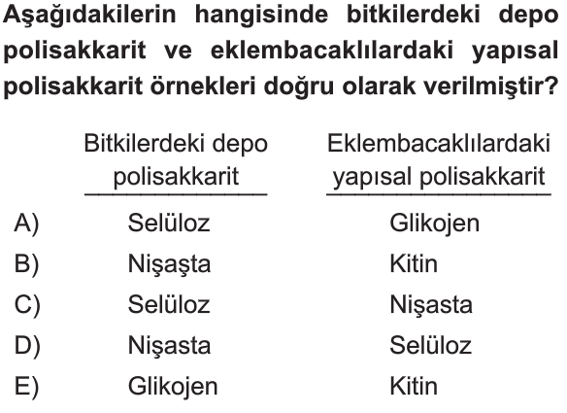
17)
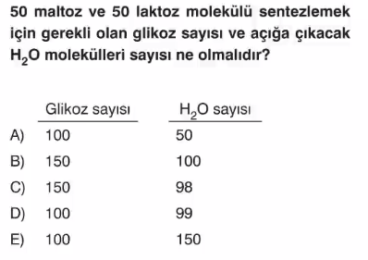

18)
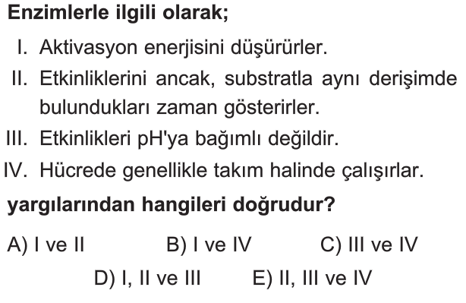

19)Aşağıdakilerden hangisi RNA ya ait bir özelliktir?
A)Timin nükleotiti bulundurma
B)Çift sarmal yapıya sahip olma
C)Urasil nükleotiti bulundurma
D)Kendini onarabilme
E)Deoksiriboz şekeri bulundurma

20)

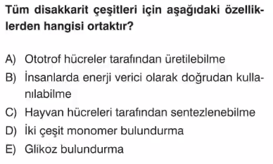

CEVAPLAR
1)A
2)C
3)D
4)E
5)B
6)C
7)B
8)A
9)D
10)E
11)A
12)A
13)D
14)E
15)C
16)B
17)B
18)B
19)C
20)E

